1. **关于无线信道的多普勒谱，请回答以下问题：(25分)**
2. 在某些无线信道中，多普勒频移会引起无线信道输出信号的混叠。请描述产生混叠的各种原因；
3. 无线信道中的多普勒谱有一种经典谱(classic spectrum)，请解释产生这种谱形状的机理；
4. 请用Simulink工具编写代码(S-Function方式)，产生一单径瑞利信道，其多普勒谱为经典谱，其中移动速率为120km/h。并请描述：自己用计算机产生的经典谱是正确的依据。

解：

(1)：多普勒频移是由于移动台位置的改变而产生的接收信道频率的偏移，偏移量与移动台的速度，运动方向以及接收信道入射角度等因素有关，当不同偏移量的入射波到达移动台相互叠加时就会引起混叠。多普勒频移不会引起无线信道输出信号的混叠，因为多普勒频移可以在接收端通过锁相技术校正。但是在非自由空间，由于存在多径传播（电波经过反射、折射、散射等多条路径传播到达接收机），不同子径产生了不同的多普勒频移，接收机无法全部校正。由于不同子径的相位不同，叠加到一起便形成信号失真，而且存在多径必定存在不同的时移，各路信号先后到达，接收端采样得到的点不是同一个信号，基于以上的原因造成了无线信道输出信号的混叠。

(2)：若接收信号为N条路径来的电波，其入射角都不尽相同，当N比较大时，多普勒频移就成为占有一定宽度的多普勒频展。

设发射频率为 $f_{c}$，对于到达移动台有单个路程，若入射角为 $θ$，则多普勒频移为 $f_{d}=f_{m}*cosθ$，这里 $f_{m}=\frac{v}{λ}$，为最大多普勒频移。

假设移动台天线为全向天线，且入射角 $θ$ 服从0~2 $π$ 的均匀分布，即多径电波均匀的来自各个方向，则角度 $θ$ 到 $d_{θ}$ 之间到达电波功率为 $\frac{P_{av}}{2π}×|d_{θ}|$，这里 $P_{av}$ 是所有到达电波的平均功率。

来自角度 $θ$ 到 $-θ$ 的电波引起相同的多普勒频移，使信号的频率为

$f=f_{c}+f_{m}cosθ$

多普勒频移 $f_{d}$ 为入射角 $θ$ 的函数，当入射角 $θ变化到θ+d_{θ}$ 时，信号的频率从 $f$ 变化到 $f+d_{f}$。因此，在频率域从 $f$ 到 $f+d_{f}$ 之间的射频功率为

$S\left(f\right)\left|d_{f}\right|=2\frac{P_{av}}{π}\left|d_{θ}\right| (0<θ<π)$

式中， $S(f)$ 为接收信号功率谱。1.2式还考虑了多普勒频移关于入射角的对称性。

由1.2式可得

$S\left(f\right)=\frac{P_{av}}{π}*|\frac{d_{θ}}{d_{f}}|$

由式1.1得

$$a_{f}=-f_{m}sinθ*d_{θ}$$

又

$$sinθ=\sqrt{1-\cos^{2}θ}=\sqrt{1-{(\frac{f-f_{c}}{f_{m}})}^{2}}$$

代入式1.3可得

$$S\left(f\right)=\frac{P_{av}}{πf_{m}}{[1-{(\frac{f-f_{c}}{f_{m}})}^{2}]}^{-\frac{1}{2}}$$

尽管发射频率为单频 $f_{c}$，但接收电波的功率谱S(f)却扩展到 $f_{c}-f_{m}$ 到 $f_{c}+f_{m}$ 范围，这相当于单频电波在通过多径移动信道时受到随机调频。接收信号的这种功率谱展宽就称为多普勒频展。

(3)：单径瑞利信道，是信道的一种窄带衰落模型，在这种衰落模型中，信道时延扩展相对很小，多径分量不可分辨，信道为平坦衰落信道。可以用小信号模型来进行建模和拟合。

复高斯信号的模服从瑞利分布，因此就需要产生一个复高斯信号，重点是实部虚部的产生，我们采用正弦叠加法，理论依据是中心极限定理：无穷多个独立同分布信号的叠加服从高斯分布。其中信道的冲击响应可以表示如下：

$$h\left(t\right)=\sum_{i=1}^{n}{a_{i}e^{jφ_{i}}=\sum_{i=1}^{n}{a_{i}cosφ_{i}+j\sum_{i=1}^{n}{a_{i}sinφ_{i}=h_{c}\left(t\right)+jh_{s}(t)}}}$$

令h(t)=r $e^{jφ}$，则r满足瑞利分布， $φ$ 在[- $π，π$]内满足均匀分布。

也可以表示为：

$$h\left(t\right)=\frac{1}{\sqrt{N}}\sum_{n=1}^{N}{cos⁡(2πf_{d}∂_{n}t+θ_{n})}$$

其中 $∂_{n}=\frac{2πn}{N}$，表示各个入射角的方向； $θ_{n}$ 服从U(0,2 $π$)。

利用simulink产生的瑞利信道模型如图1所示：

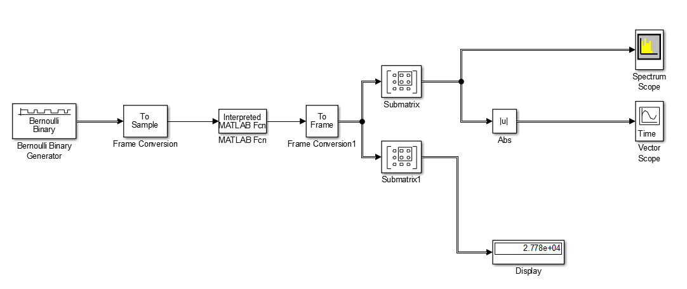

图1 单径瑞利信道

在运行时，在命令窗口输入产生100 $×$ 1的全1矩阵。

我们观察到该仿真下的功率谱和时域波形分别如图1和图2所示。

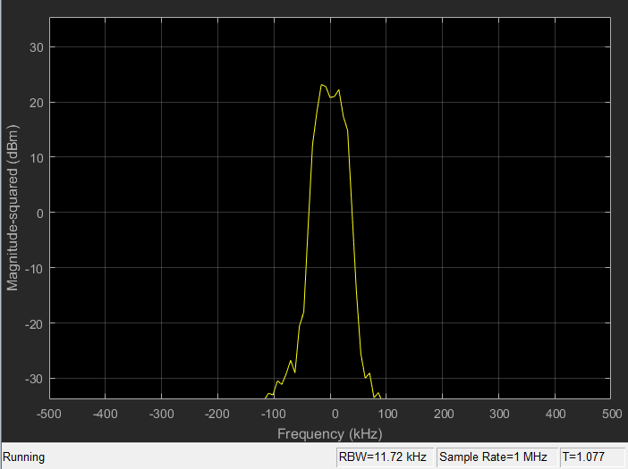

图2 单径瑞利信道下的功率谱

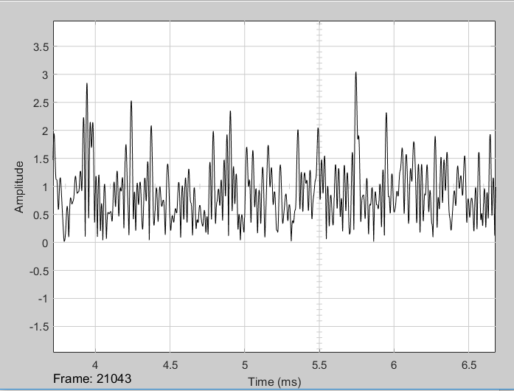

图3 单径瑞利信道下的时域波形图